计算机组成原理第一次作业
计22 滕爽 2012011270
1.自学教材 “CPU性能公式”
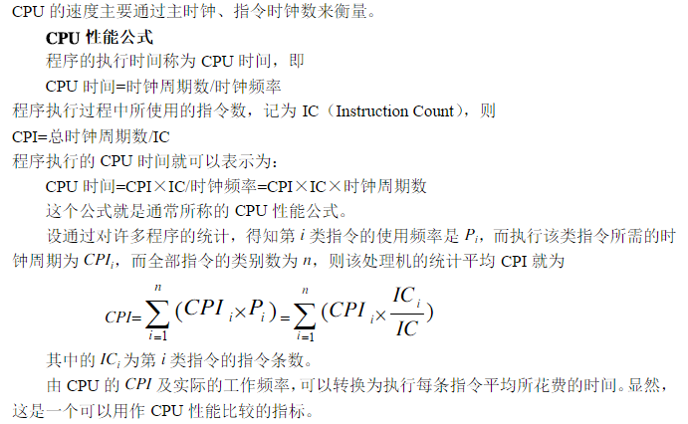
2.某一部件A的处理时间占整个运行时间的百分比为f1，部件B的处理时间占整个运行时间的百分比为f2；如果将A部件和B部件的处理速度分别加快到原来的S1和S2倍，则采用加速措施后能使整个系统的性能提高多少？
设系统原来总运行时间t
(t*f1 / s1+t*f2 /s2 + t (1 - f1 - f2))/t = f1 / s1 + f2 / s2 + 1 - f1 - f2

- 假定要将某计算机系统一执行部件改进后速度提高10倍，改进后被改进部件执行时间占系统总运行时间的50％。问改进后，整个系统获得的加速比是多少？

改进后被改进部件的执行时间为t1.则改进后没被改进部件执行时间为(t1/0.5)-t1 = t1
改进前执行的总时间T0 = t1 + 10t1 = 11t1
改进后执行总时间为Tn = 2t1
加速比为T0/Tn = 5.5

- 教材 习题 1.11

